湖南乐福地医药包材科技有限公司实习基地
一、企（事）业简况
公司于2004年7月注册成立，座落于湖南省衡阳市高新技术产业开发区，注册资金2125万元，占地面积92954平方米。现有职工320人，大专以上人员98人，占职工总数的30%以上，专业科技人员55人，其中高级职称3人，中级专业技术职称25人，占职工总数的17%。
公司专门研发、生产和销售塑料输液容器用聚丙烯组合盖、接口、大输液软袋用硬双口管及易折式组合盖、栓剂壳等产品，产品涵盖所有塑料输液容器相配套的医药包装材料。先后被评为“高新技术企业”、“衡阳市50强民营企业”、“ 湖南省小巨人计划企业”、“ 高新技术产业开发区评为知识产权管理工作先进单位”、“ 国家级中国医药绿色包装材料研发中心（衡阳）”、“湖南省著名商标”， “湖南省质量信用AAA级企业”,通过了“ISO9001：2008标准（质量管理体系认证）”、“ISO14001:2004标准（环境管理体系认证）”、“GB/T28001-2011/OHSAS18001:2007标准（职业健康安全管理体系认证）”。
二、校企合作领域
1、学生实习的人数规模、服务专业及周期；主要面向高分子材料与工程专业，学生规模20人左右，每年一次，每次4周以上。
三、图片
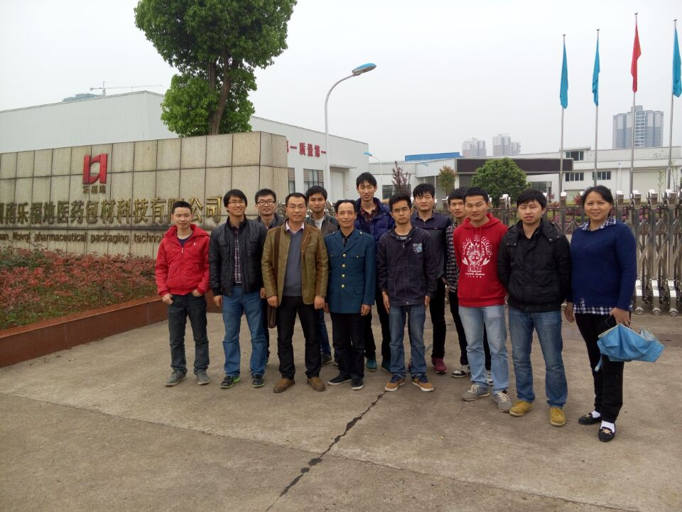 | 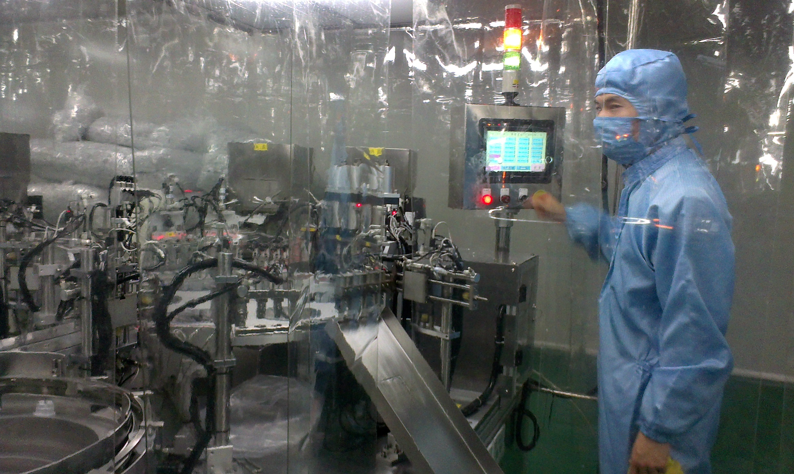
实践教学班开班合影 | 注塑成型岗位训练
四、合作协议扫描件
